Bài tập Module 1


Câu 01: Soạn thảo nội dung tài liệu XML dưới đây bằng XML Writer, lưu với tên Book.xml

<catalog>
<book id="bk102">
<author>Ralls, Kim</author>
<title>Midnight Rain</title>
<genre>Fantasy</genre>
<price>5.95</price>
<publish_date>2000-12-16</publish_date>
<description>A former architect battles corporate zombies, an evil sorceress, and her own
childhood to become queen of the world.</description>
</book>
<book id="bk107">
<author>Thurman, Paula</author>
<title>Splish Splash</title>
<genre>Romance</genre>
<price>4.95</price>
<publish_date>2000-11-02</publish_date>
<description>A deep sea diver finds true love twenty thousand leagues beneath the sea.</description>
</book>
<book id="bk108">
<author>Knorr, Stefan</author>
<title>Creepy Crawlies</title>
<genre>Horror</genre>
<price>4.95</price>
<publish_date>2000-12-06</publish_date>
<description>An anthology of horror stories about roaches, centipedes, scorpions and other
insects.</description>
</book>
</catalog>

Câu 02: Sử dụng trình soạn thảo XML Writer để viết một trang XML mô tả thông tin về học viên bao gồm các thành phần sau:
- Mã số học viên
- tên học viên
- số điện thoại
- email
- lớp
* Yêu cầu:
- Lưu trữ với tên file: stud.xml
- Phân tích (Parse) nội dung tài liệu XML trên bằng NetBean (hoặc XMLWriter). Sử dụng browser hiển thị tập tin này lên màn hình.

Câu 03: Sử dụng trình soạn thảo XML Writer để viết một trang XML mô tả thông tin về BookOrder bao gồm các thành phần sau:
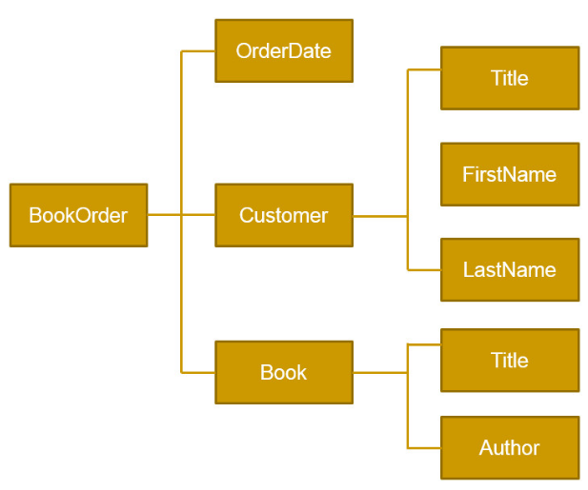

Câu 04: Đặc tả tài liệu XML để mô tả thông tin của một E-mail (gồm: to, Cc, Subject, nội dung thư…được hiển thị trên màn hình dưới đây:



- Lưu tập tin lại với tên MailContents.xml
- Dùng trình duyệt Internet Explorer hiển thị lập tin này lên màn hình.

Câu 05: Sử dụng trình soạn thảo xmlwriter và đặc tả tài liệu XML

ho_ten | diem_networking | diem_SQL | diem_xml
Nguyễn Vinh | 7 | 8 | 8
Nguyễn Mỹ Lệ | 9 | 9 | 10
Thái văn Nhân | 6 | 1 | 8
Nguyễn Dĩnh | 10 | 10 | 10

- Lưu tập tin lại với tên Results.xml
- Dùng trình duyệt hiển thị lập tin này lên màn hình, kiểm tra tính Well_formed của tài liệu trên.

